Простые механизмы

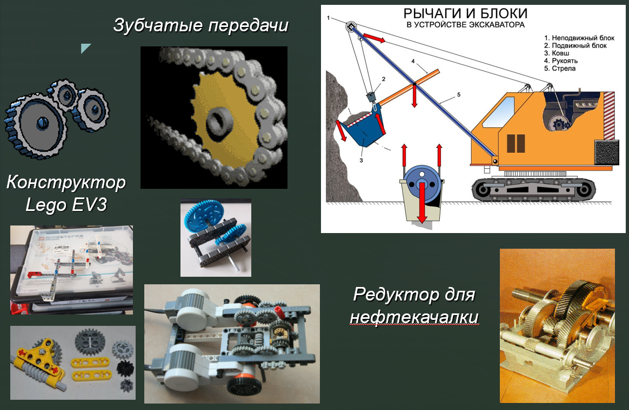

Оборудование:

Набор LEGO MINDSTORMS EV3.

Материалы:

- Презентация.
- Инструкции по сборке различных механизмов.

Реализация
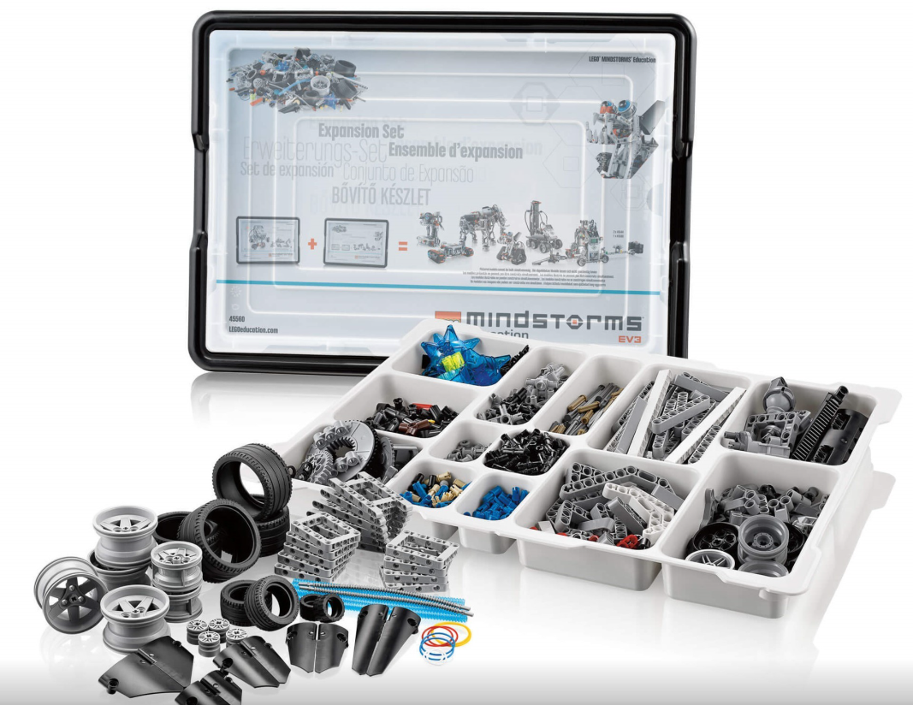
Рисунок 1. Общий вид базовой образовательной платформы
Кейс «Простые механизмы» направлен на практическое изучение и сборки механизмов. Для решения заданий, используйте базовую образовательный набор LEGO MINDSTORMS EV3, изображенную на рисунке 1. При работе с конструктором внимательно изучите инструкции по сборке механизмов.
Решения примеров представлены рисунок 2.
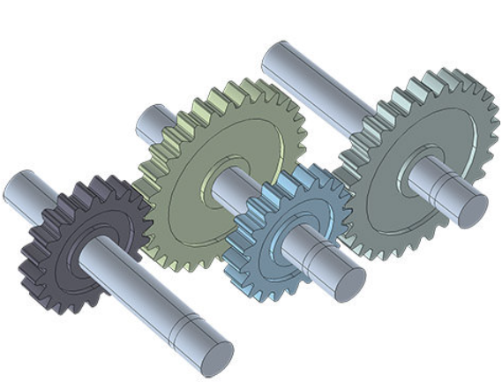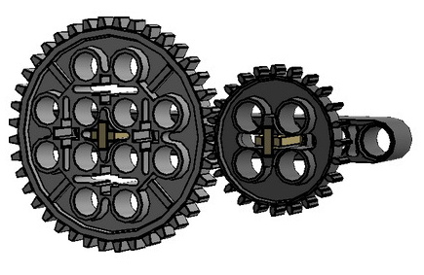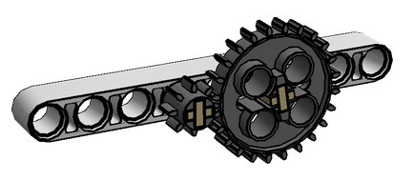
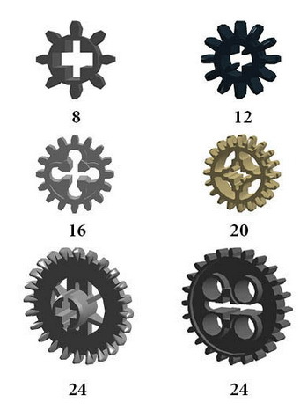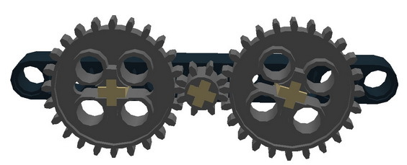
Рисунок 2
Соблюдайте правила техники безопасности!

Задание
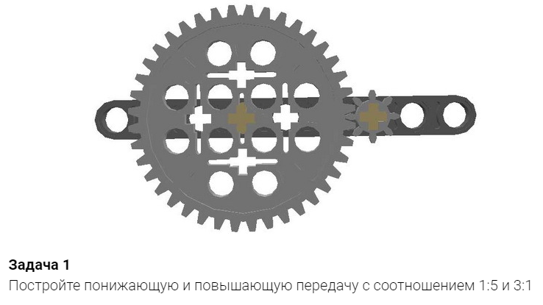
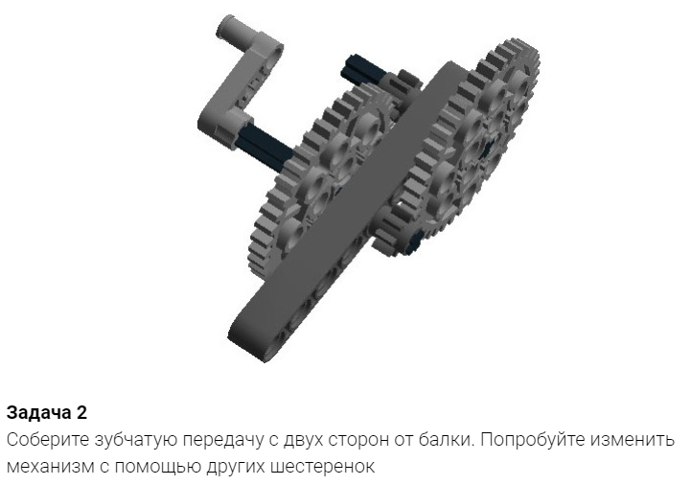
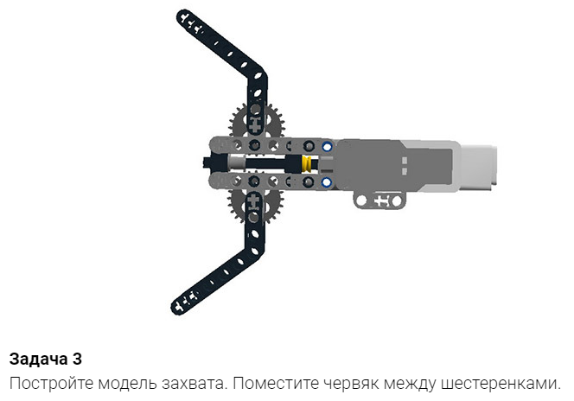
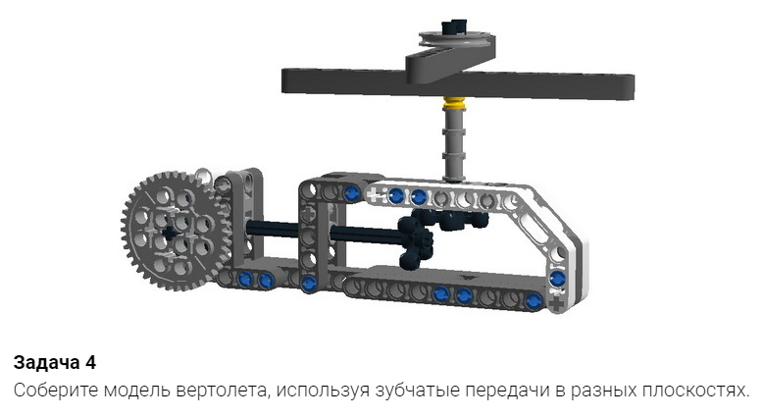

Чек-лист проверки выполнения задания
Кейс «Простые механизмы»
Номер задания | Задание | Критерии | Результат
1 | Расчёт повышающего редуктора по формулам | 0 – не выполнено  1 - выполнено
2 | Сборка повышающего редуктора | 0 – не выполнено  1 - выполнено
3 | Проверка расчётов на практике | 0 – не выполнено  1 - выполнено

